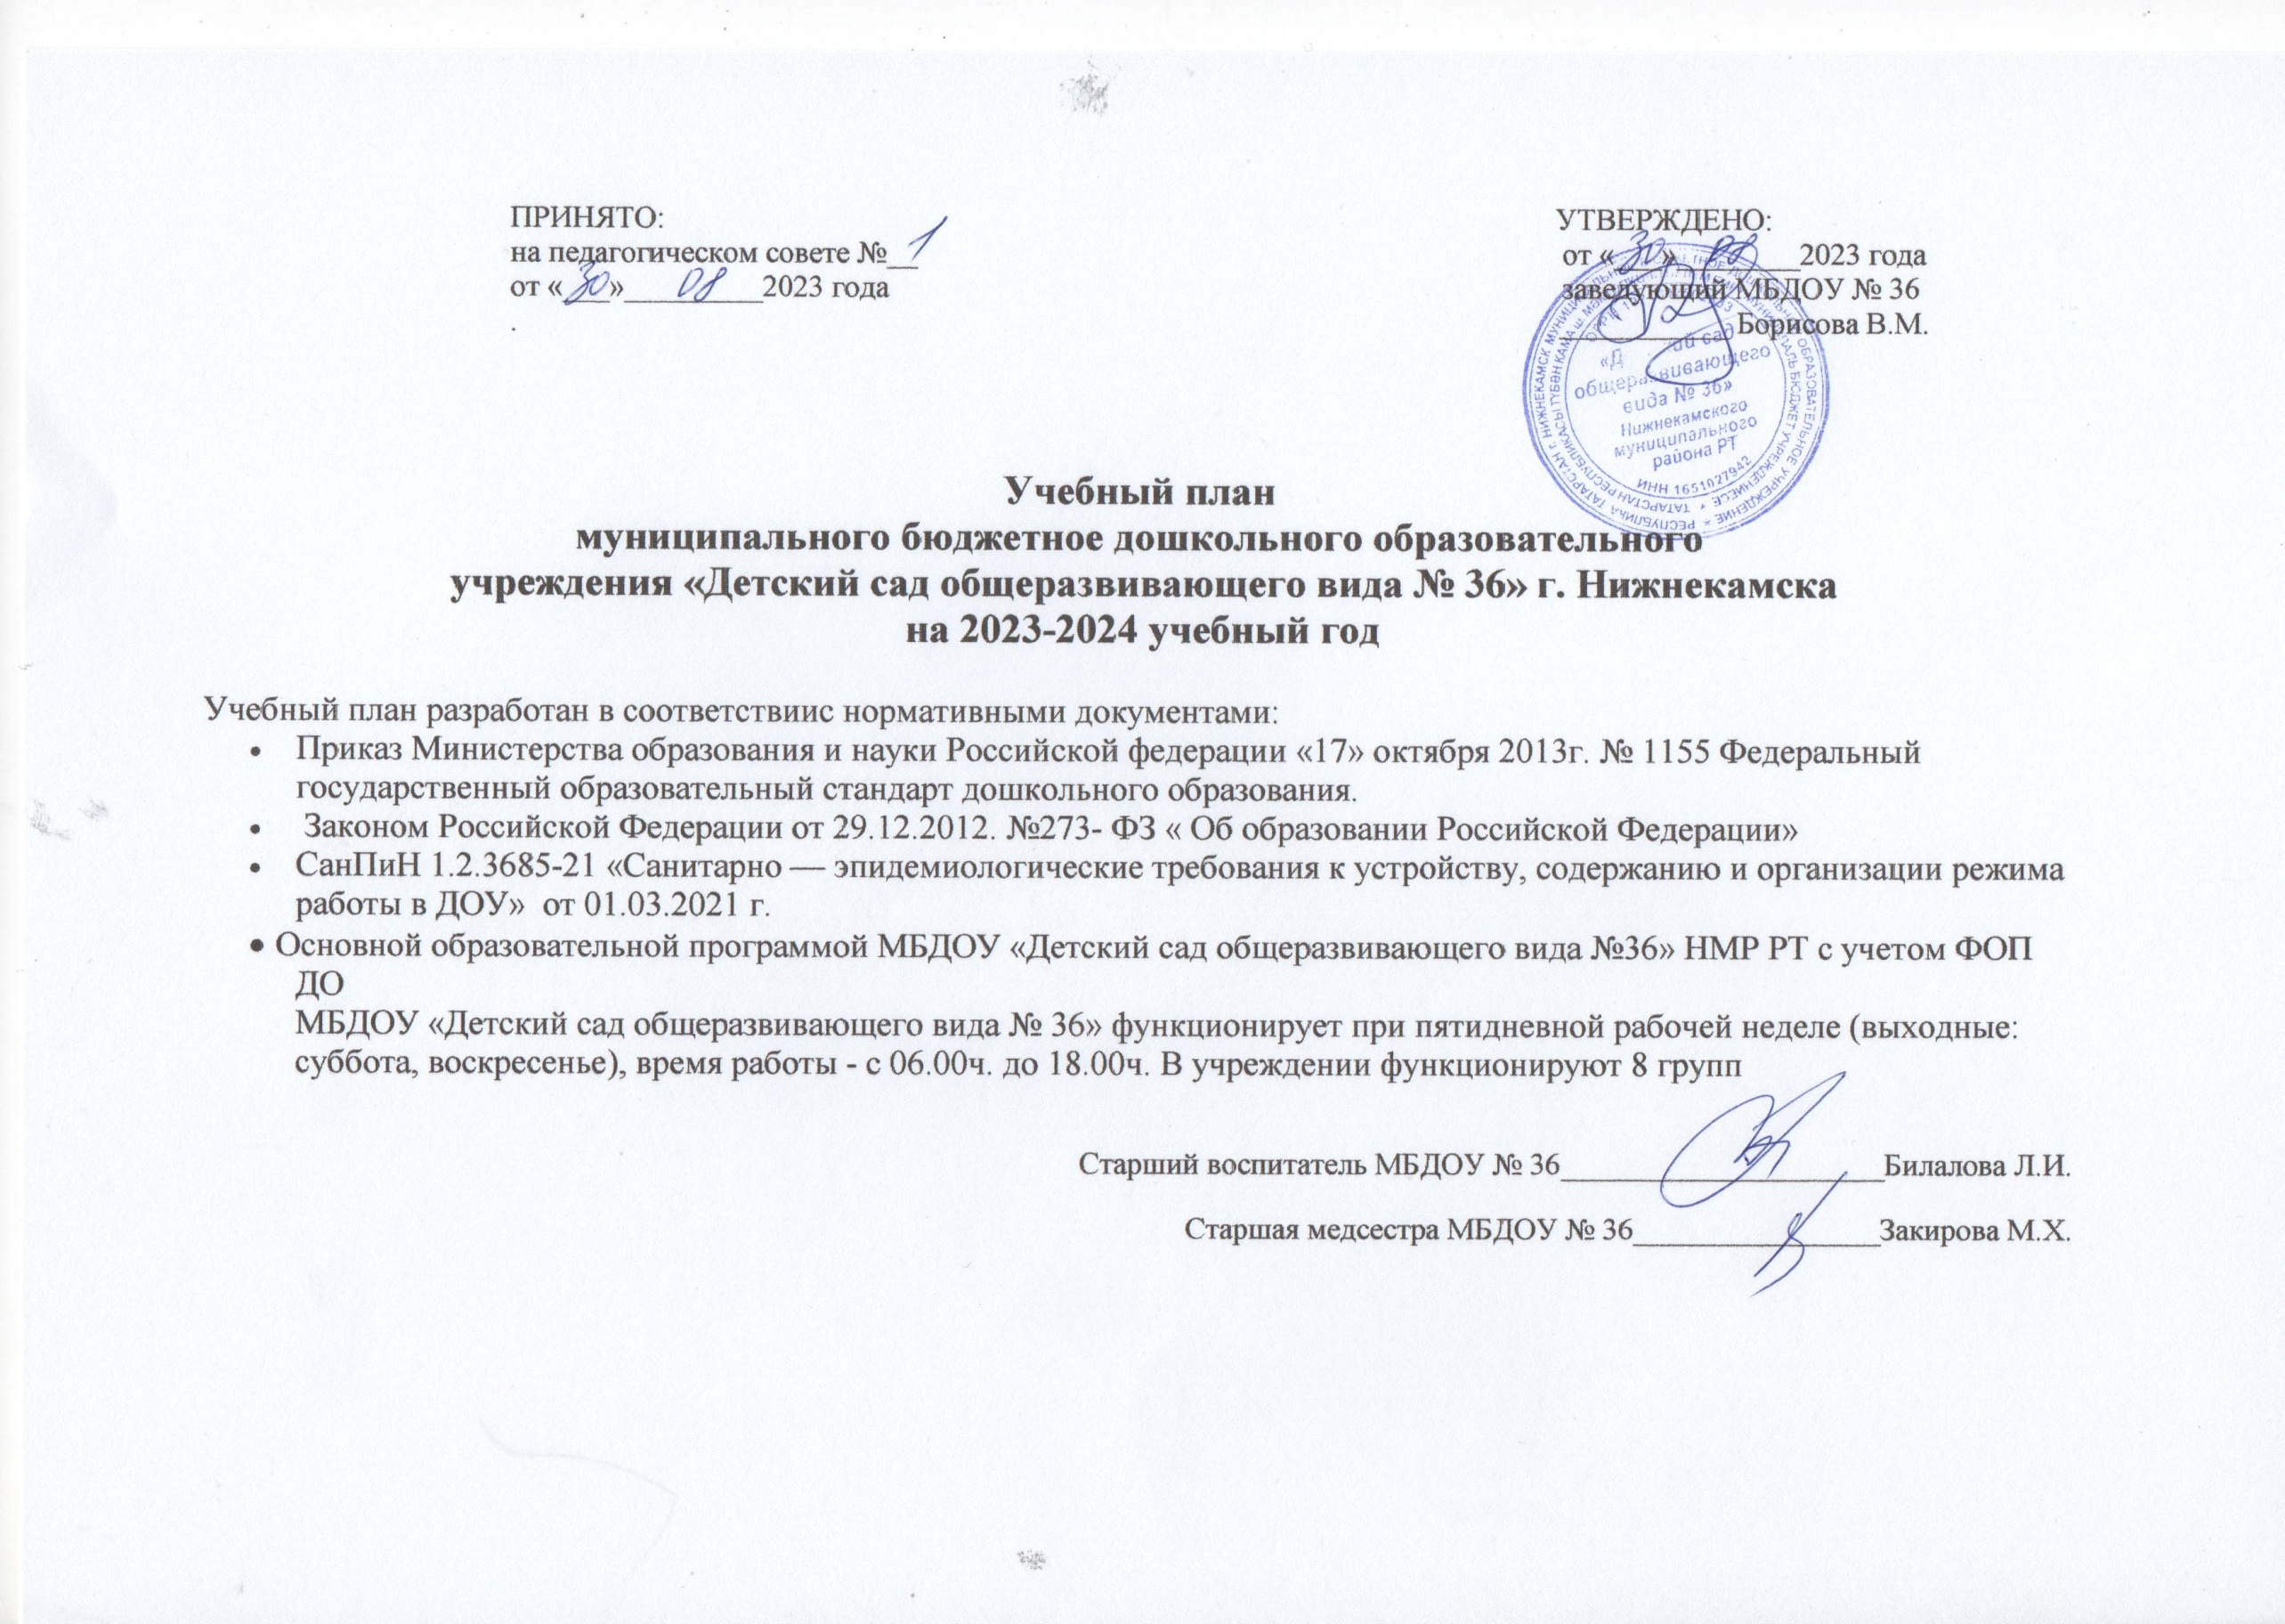

 | Вид деятельности |  | 1младшие группы | 2 младшие группы | Средние группы |  | Старшие группы |  |  | Подгот. к школе группы
 | Обязательная часть
Познавательное развитие | ФЭМП |  | 1 | 1 | 1 |  | 2 |  |  | 2
Познавательное развитие | Ознакомление с окружающим |  | 1 | 1 | 1 |  | 1 |  |  | 1
Речевое развитие | Развитие речи |  | 1 | 1 | 1 |  | 1 |  |  | 1
Речевое развитие | Чтение художественной литературы ( |  | - | - | - |  | - |  |  | -
Речевое развитие | Обучение грамоте |  | - | - | - |  | - |  |  | 1
Физическое развитие | Физическая культура в помещении |  | 2 | 2 | 2 |  | 2 |  |  | 2
Физическое развитие | Физическая культура на свежем воздухе |  | - | - | - |  | 1 |  |  | 1
Художественно-эстетическое развитие | Рисование |  | 1 | 1 | 1 |  | 1 |  |  | 1
Художественно-эстетическое развитие | Лепка |  | 0,5 | 0,5 | 0,5 |  | 0,5 |  |  | 0,5
Художественно-эстетическое развитие | Аппликация |  | 0,5 | 0,5 | 0,5 |  | 0,5 |  |  | 0,5
Художественно-эстетическое развитие | Конструирование |  | - | - | - |  | - |  |  | -
Художественно-эстетическое развитие | Музыка |  | 2 | 2 | 2 |  | 2 |  |  | 2
Социально-коммуникативное развитие | Утренний круг  Вечерний круг  Приобщение к доступной трудовой деятельности  Общение при проведении режимных моментов  Игровая деятельность  Общение на прогулке  Обучение ОБЖ |  | ежедневно | ежедневно | ежедневно |  | ежедневно |  |  | ежедневно
 | Итого(не менее 60 %) |  | 8 | 9 | 9 |  | 11 |  |  | 12
 | Реализация части программы, формируемой участниками образовательных отношений
Речевое развитие | Обучение татарскому языку в ходе ОД |  | 1 | 1 | 1 |  | 2 |  |  | 2
 | Итого (не более 40 %) |  | 1 | 1 | 1 |  | 2 |  |  | 2
 | ВСЕГО: |  | 10 | 10 | 10 |  | 13 |  |  | 14
Взаимодействие взрослого с детьми в различных видах деятельности.
Образовательная деятельность в ходе режимных моментов
Художественно-эстетическое развитие | Конструктивно-модельная деятельность | 1 раз в неделю в режиме |  | 1 раз в неделю в режиме |  | 1 раз в неделю в режиме |  | 2 раз в неделю в режиме | 2 раз в неделю в режиме
Речевое развитие | Обучение татарскому языку | 1 раз в неделю в режиме |  | 1 раз в неделю в режиме |  | 1 раза в неделю в режиме |  | 2 раз в неделю в режиме | 2 раз в неделю в режиме
Речевое развитие | Чтение художественной литературы | 1 раз в неделю в режиме |  | 1 раз в неделю в режиме |  | 1 раз в неделю в режиме |  | 1 раз в неделю в режиме | 1 раз в неделю в режиме
Речевое развитие | Чтение художественной литературы | ежедневно перед сном |  | ежедневно перед сном |  | ежедневно перед сном |  | ежедневно перед сном | ежедневно перед сном
Познавательное развитие | Познавательно-исследовательская деятельность | ежедневно |  | ежедневно |  | ежедневно |  | ежедневно | ежедневно
Физическое развитие | Утренняя гимнастика | ежедневно |  | ежедневно |  | ежедневно |  | ежедневно | ежедневно
Физическое развитие | Прогулки | ежедневно |  | ежедневно |  | ежедневно |  | ежедневно | ежедневно
Физическое развитие | Гигиенические процедуры | ежедневно |  | ежедневно |  | ежедневно |  | ежедневно | ежедневно
Физическое развитие | Комплексы закаливающих процедур | ежедневно |  | ежедневно |  | ежедневно |  | ежедневно | ежедневно
Социально-коммуникативное развитие | Приобщение к доступной трудовой деятельности | ежедневно |  | ежедневно |  | ежедневно |  | ежедневно | ежедневно
Социально-коммуникативное развитие | Общение при проведении режимных моментов | ежедневно |  | ежедневно |  | ежедневно |  | ежедневно | ежедневно
Социально-коммуникативное развитие | Игровая деятельность | ежедневно |  | ежедневно |  | ежедневно |  | ежедневно | ежедневно
Социально-коммуникативное развитие | Общение на прогулке | ежедневно |  | ежедневно |  | ежедневно |  | ежедневно | ежедневно
Социально-коммуникативное развитие | Обучение ОБЖ | ежедневно |  | ежедневно |  | ежедневно |  | ежедневно | ежедневно
Речевое развитие | Этнокультурная составляющая | ежедневно |  | ежедневно |  | ежедневно |  | ежедневно | ежедневно
Речевое развитие | Ознакомление с татарским языком | ежедневно |  | ежедневно |  | ежедневно |  | ежедневно | ежедневно
 | Самостоятельная деятельность детей
Социально-коммуникативное развитие | Самостоятельная игра в группе | ежедневно |  | ежедневно | ежедневно |  | ежедневно |  |  | ежедневно
Социально-коммуникативное развитие | Самостоятельная игра на участке | ежедневно |  | ежедневно | ежедневно |  | ежедневно |  |  | ежедневно
Социально-коммуникативное развитие | Самостоятельная деятельность детей в центрах развития | ежедневно |  | ежедневно | ежедневно |  | ежедневно |  |  | ежедневно

В группе раннего возраста занятия проводятся в следующем количестве в игровой форме:

Вид занятия | Количество
Развитие речи, ознакомление с окружающим | 3
Физкультурное занятие | 2
Игры занятия со строительным материалом | 1
Лепка | 1
Музыкальные занятия | 2
ВСЕГО: | 10

